**Ejercicios con boostrap**

1. Mostrar un botton

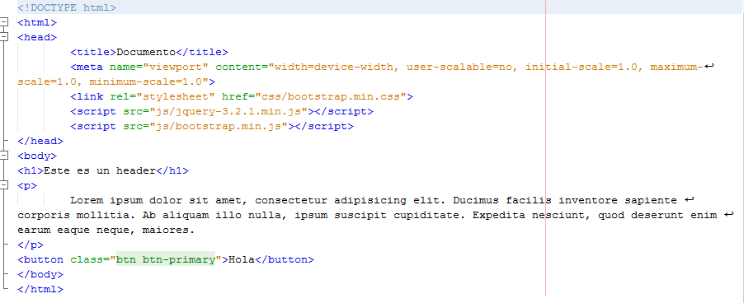

1. Mostrar una tabla

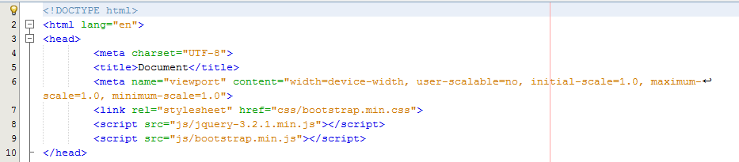

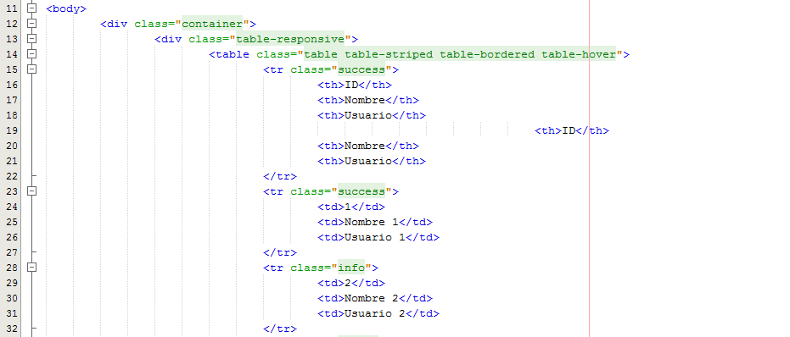

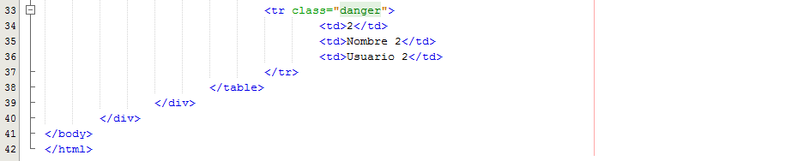

1. Formulario

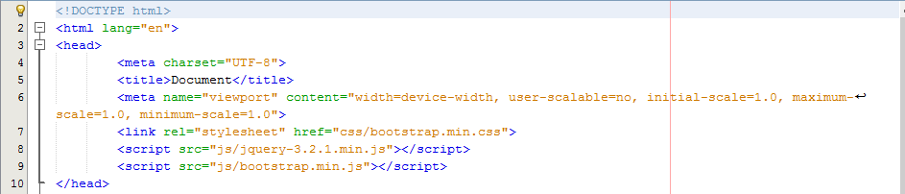

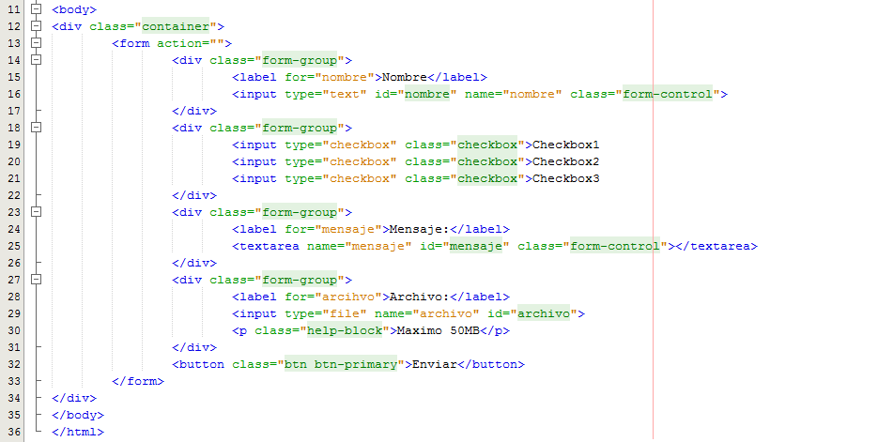

1. Una imagen
2. Un video
3. Un template

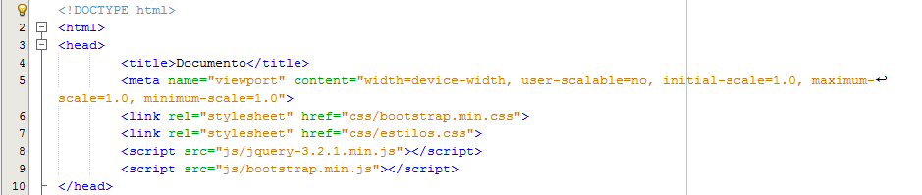

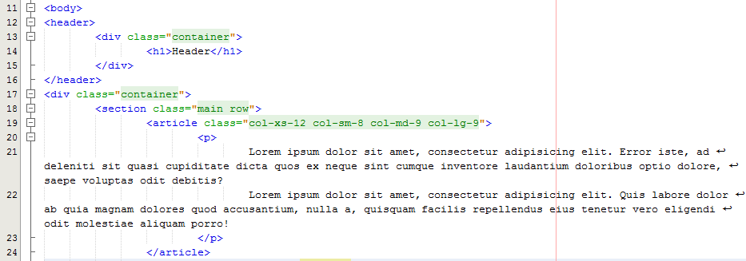

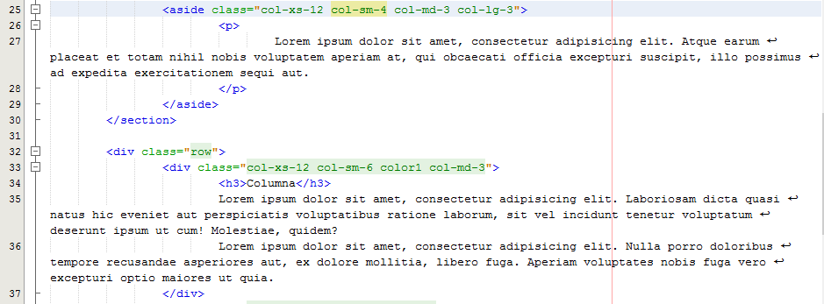

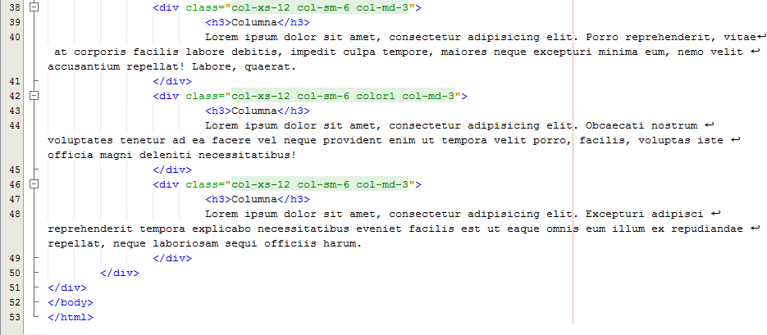

1. Modal en bootstrap

* Cargamos librerias 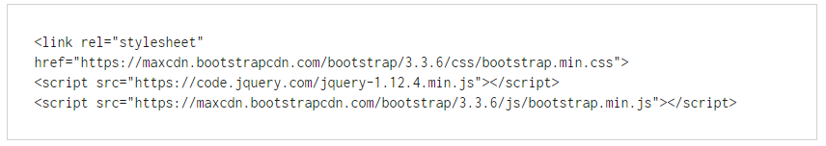
* Creamos el modal

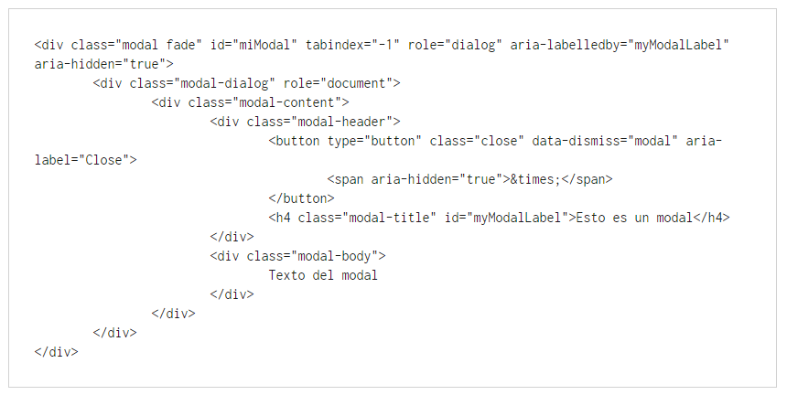

* Abrimos el modal

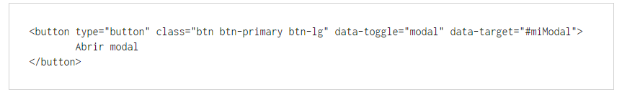

1. Bibliografia
   1. Modales con bootstrap  
      <https://blog.gtoeurope.es/crear-modal-en-bootstrap/>